附件3
学生端网络复试操作指南

一、考生须知
1.认真阅读教育部《2020年全国硕士研究生招生工作管理规定》《国家教育考试违规处理办法》、《中华人民共和国刑法修正案（九）》、《普通高等学校招生违规行为处理暂行办法》以及学校和报考学院发布的相关招考信息。
在法律规定的国家考试中，组织作弊的行为；为他人实施组织作弊提供作弊器材或者其他帮助的行为；为实施考试作弊行为，向他人非法出售或者提供考试的试题、答案的行为；代替他人或者让他人代替自己参加考试的行为都将触犯刑法。在复试过程中有违规行为的考生，一经查实，即按照规定严肃处理，取消录取资格，记入《考生考试诚信档案》。
入学后3个月内，学校按照《普通高等学校学生管理规定》有关要求，对所有考生进行全面复查，特别是考生的身份信息。复查不合格的，取消学籍；情节严重的，移交有关部门调查处理。
2.研究生复试是国家教育考试的重要组成部分。复试过程中禁止考生录音、录像和录屏，禁止将相关信息泄露或公布。
3.复试前按要求安装调试好设备。需要准备“双机位”硬件，即需要两部带摄像头的设备，手机或电脑均可。一台设备（第一机位）从正面拍摄，放置在距离本人30cm处，另一台设备（第二机位）从考生侧后方45°角度拍摄，确保第一机位和第二机位分别从考生正前方和身后完整拍摄到考生，面试组能够从第二机位清晰看到第一机位屏幕。效果图如下，考生可根据自身情况调整。
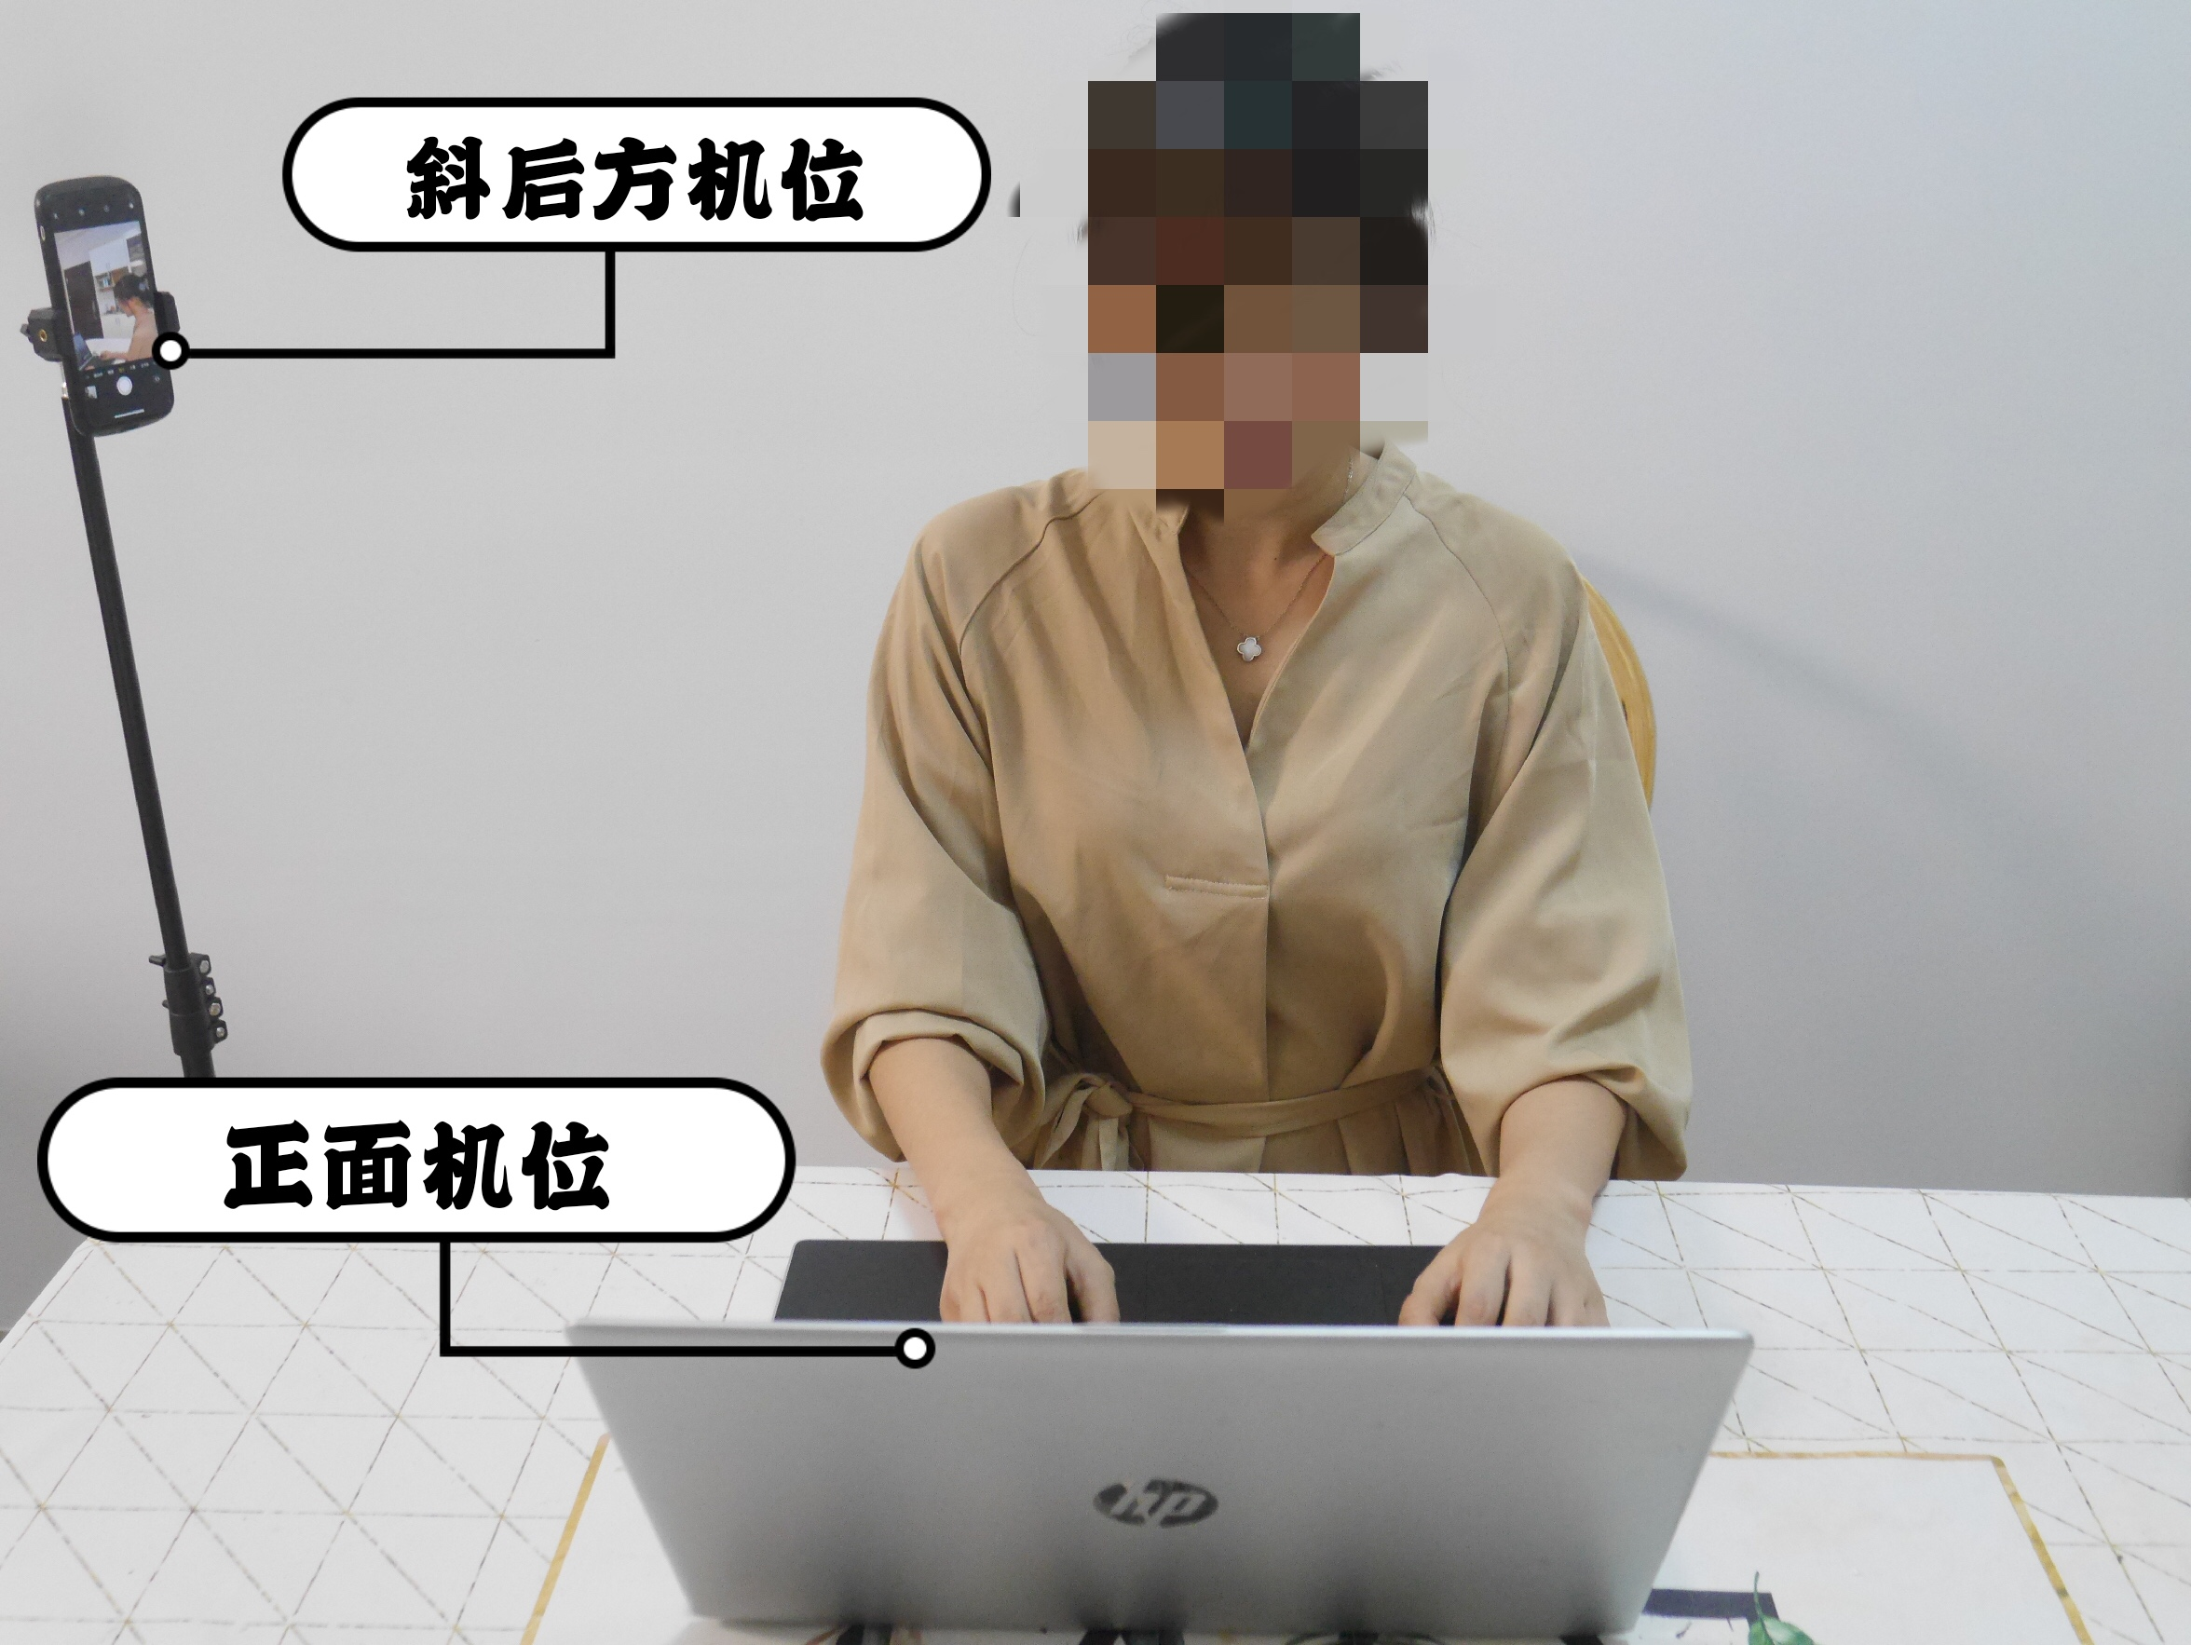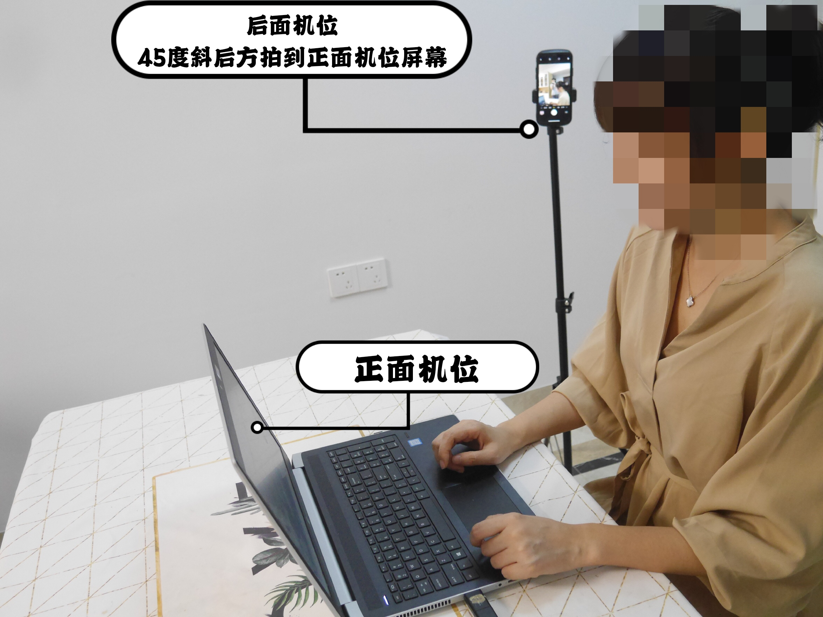
4.考生需提前测试设备和网络。需保证充电电源连接，设备电量充足，网络连接正常。设备调试完成后，正式复试前关闭录屏、外放音乐、闹钟等可能影响面试的应用程序。同时，防止电话来电、微信和QQ视频通话等影响复试正常进行的情况。
5.各类复试平台账号和密码由考生本人严格保管和负责，不得透露给任何人。学校以研究生处网站、电话、电子邮件、短信以及其他指定等方式公开或发送给考生的相关信息、文件均视为送达，因考生个人疏忽等原因造成的一切后果由考生本人承担。
6.如考生网络远程复试确有困难，请务必及时与研究生处联系。
二、复试要求
1.设备要求：性能良好、自带音视频功能的笔记本电脑和智能手机各一部。复试期间不可遮蔽、关闭摄像头。同时准备备用设备和移动电源，以防断电和设备故障情况发生。
2.网络要求：配备有线网络、wifi、4G网络等，网速能充分满足视频传输要求。同时,在复试时开启4G网络热点，以备在网络中断情况下使用。
3.软件要求：
（1）Zoom云视频会议（https://zoom.com.cn/download 或 https://cernet.zoom.com.cn/download）
（2）腾讯会议
4.复试场所要求：考生应选择独立安静房间独自参加网络远程复试，复试全程禁止他人进入。若有违反，视同作弊。
5.仪容仪表要求：全程正面免冠朝向摄像头，保证头肩部及双手出现在视频画面正中间。不得佩戴口罩，保证面部清晰可见，头发不可遮挡耳朵，不得佩戴耳饰。
6.其他要求：考生复试不得由他人替考，也不得接受他人或机构以任何方式助考。复试期间视频背景必须是真实环境，不允许使用美颜、虚拟背景、更换视频背景。复试期间不允许采用任何方式变声、更改人像。
三、复试流程
第一步：提交资格审查材料
1.复试考生须提交相关材料完成资格审核，材料须于收到复试通知的第二天以邮件的形式提交，邮件标题及压缩包文件名均为：考生号+姓名+资格审核，材料提交可扫描或拍照，邮件地址：yjschu@163.com
2.复试提交材料清单：
（1）《诚信复试承诺书》（所有参加复试考生都需提交）；
（2）应届考生还需提交身份证、学生证、准考证、《教育部学籍在线验证报告》；
（3）往届考生还需提交身份证、毕业证书、准考证、《中国高等教育学历认证报告》或《教育部学历证书电子注册备案表》；
（4）同等学力考生还需提交专科毕业证或本科结业证或成人高校应届本科生证明（当年录取名册复印件并加盖当年录取院校公章）、大学英语四级成绩证明、公开发表所报考专业相关学术论文。
第二步：注册Zoom云视频会议、腾讯会议，在2台设备上均需安装两个软件系统。
第三步：按照要求准备复试设备和场所，布置复试环境
第四步：正式复试前，资格审查及模拟演练
1.根据复试通知，对复试学生进行资格审查。
2.使用Zoom云视频会议模拟复试（考生准备PPT的，需进行演示），考生两台设备须同时接入Zoom云视频会议，测试音视频质量及互动效果，提前适应网络面试环境。
第五步：复试当天，正式复试前40分钟，由秘书组织考生进入候考室等候，并依次核对考生与系统照片以及考生资格审查时照片是否一致，要求考生调整好复试现场环境。确认无误后，通过Zoom云视频会议依次进入复试。
如考生Zoom云视频会议出现故障，无法恢复正常使用，将启用腾讯会议。复试顺序延后，等待复试秘书通知。

